Escola Municipal de Educação Básica Augustinho Marcon.
Catanduvas, 29 de junho de 2020.
Diretora: Tatiana Bittencourt Menegat.
Assessora Técnica Pedagógica: Maristela Borella Baraúna.
Assessora Técnica Administrativa: Margarete Petter Dutra.
Professora: ALEXANDRA VIEIRA DOS SANTOS.
4º ano 01 e 02

SEQUÊNCIA DIDÁTICA: FAMÍLIA

Olá Meus Queridos Alunos(as)!

Iniciamos outra Sequência Didática e ainda não retornamos à escola. Estamos todos com muitas saudades, da convivência entre os colegas e professores. Mas tudo isso vai passar. Daqui a pouco, vamos nos reencontrar, para brincar, conversar e estudar. Mas o melhor de tudo é que todos estejam bem de saúde.
Então, para esse mês a professora elaborou uma Sequência Didática sobre a Família. Portanto, toda segunda-feira a professora irá postar na plataforma as atividades para vocês irem fazendo durante a semana. Na semana seguinte vamos dar sequência ao conteúdo, porém trabalhando com outras disciplinas. Sempre que postar uma nova tarefa vou explicar no grupo de WthasApp para vocês entenderem melhor o que é para fazer.
Vamos trabalhar mais um pouquinho em casa!
Beijos com muita saudade! Fiquem em casa! Se cuidem!

ATIVIDADE 1- LÍNGUA PORTUGUESA 29/06 a 03/07

1-Leia com atenção a história do livro sobre A Família de Marcelo, de Ruth Rocha.
- Faça as seguintes leituras: (Atenção aos Sinais de Pontuação, faça as entonações necessárias)
- Leia o texto silenciosamente;
- Leia o texto em voz alta para você na frente do espelho;
- Leia o texto em voz alta para um membro da sua família e converse sobre as informações contidas nele;

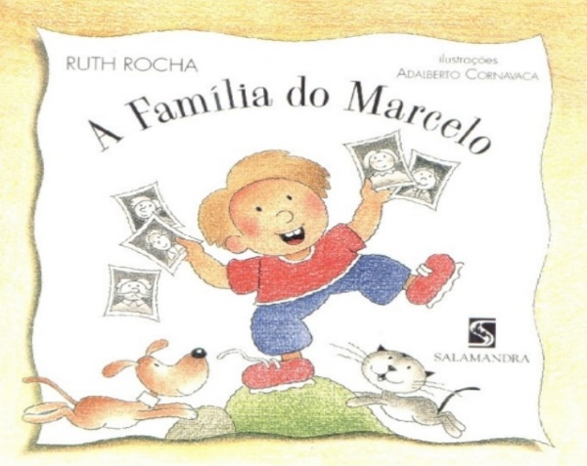 | A minha família é assim:  Tem meu pai que se chama João.  Tem minha mãe que se chama Laura  E tem minha irmã pequena, que se chama Aninha.  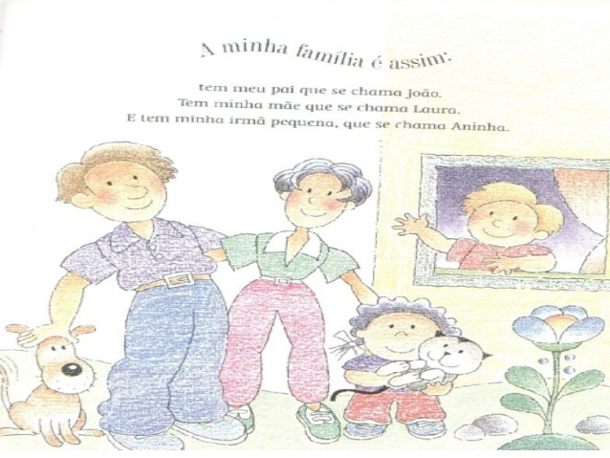
Cada família é de um jeito. Às vezes, um casal se separa, um dos pais morre, às vezes, o avô ou a avó moram juntos com os filhos. Tem gente que tem muitos filhos, como a família do Catapimba, os pais dele têm três filhos.  Tem gente que tem um filho só, ou tem dois.  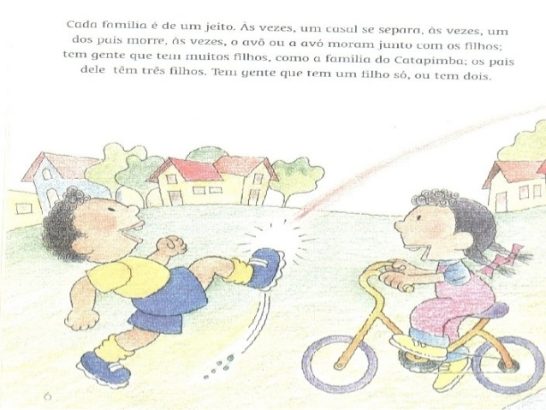 | Olha só! O Catapimba tem dois irmãos, um menino e uma menino. Então, eles são três irmãos. E tem o pai e a mãe.  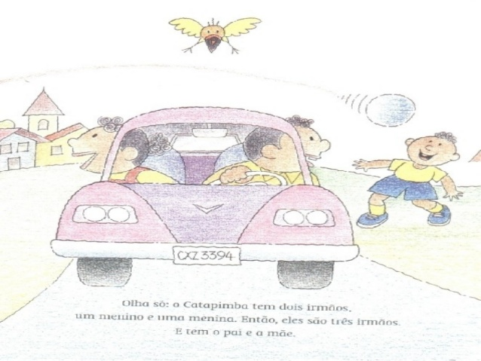
A família do Caloca é diferente: o pai e a mãe soa separados; o pai mora em outra cidade e o Caloca não tem irmãos, mas tem um primo que mora com eles.  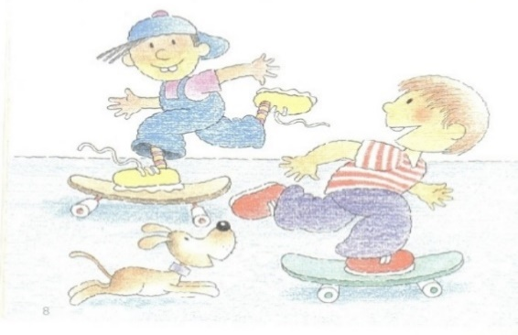 | A família da Terezinha tem a mãe e o marido dela, que se chama Dorivan. O pai de Terezinha morreu quando ela era pequena. A Terezinha tem dois irmãos: o Beto e o Armandinho.  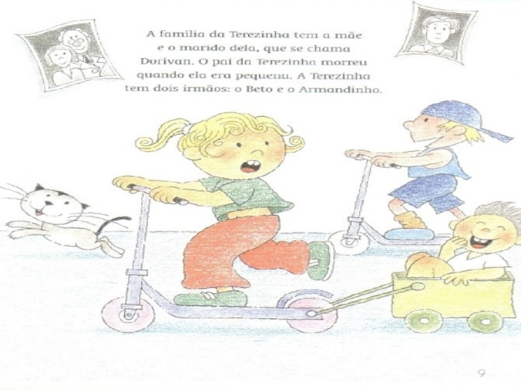
Eu gosto muito quando meus avós, meus tios e meus primos vêm nos visitar.  A gente faz a maior farra!  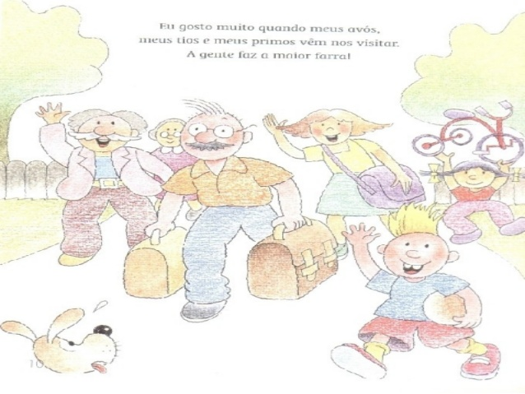 | Todo mundo na minha casa acorda cedo!  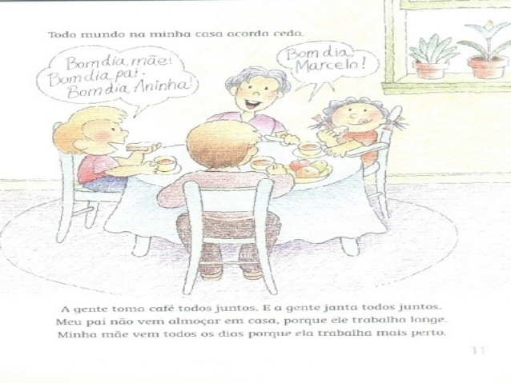  A gente toma café todos juntos. E a gente janta todos juntos.  Meu pai não vem almoçar em casa, porque ele trabalha longe. Minha mãe vem todos os dias porque ela trabalha mais perto.
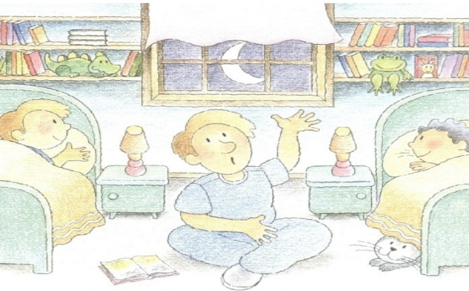  As crianças de noite, vão dormir antes dos grandes.  Sempre meu pai me conta uma história. Eu adoro histórias.  E eu adoro livros: acho que é porque meu pai e minha mãe vivem lendo. | Todos na minha casa ajudam a fazer as coisas.  Eu sempre faço a minha cama, eu guardo as minhas roupas e os meus brinquedos,e eu ponho a minha roupa suja pra lavar, eu boto e tiro o café da mesa.  Quer dizer: sempre não, mas quase sempre...  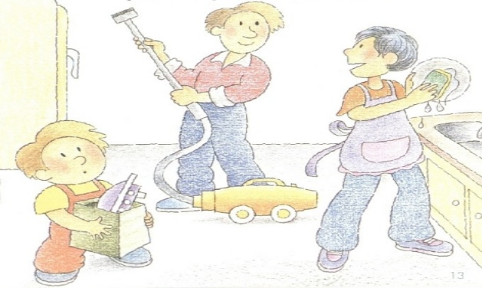
Quando tem festa na minha casa,  Eu ajudo meu pai e minha mãe.  Às vezes a nossa vizinha, dona Mariazinha,  Vem ajudar a gente também.  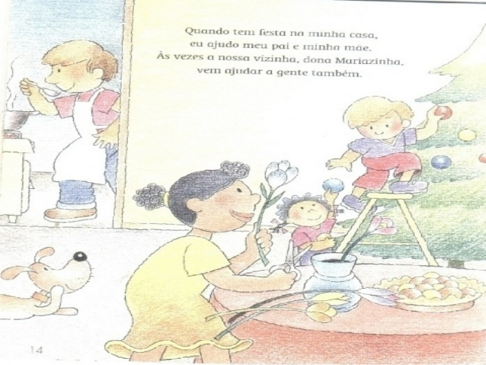 | E quando minha mãe ficou doente, dona Mariazinha, que é a mãe do Catapimba, me levou pra dormir na casa dela. Ela é amiga da minha mãe. E eu sou amigo dos filhos dela.  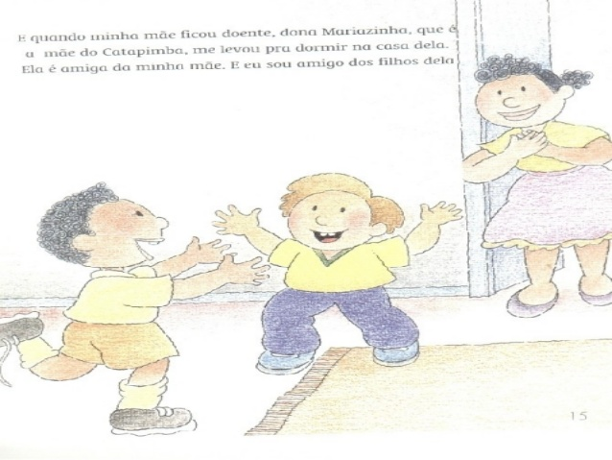
As vezes, é a gente que tem que cuidar dos pais.  Quando eles ficam doentes ou quando estão muito cansados.  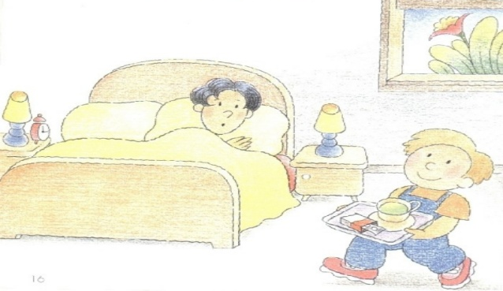 | Fim.

2-Volte ao texto e responda às questões. Lembre-se que deve copiar no caderno de Língua Portuguesa:

- Qual o título da história e quem escreveu?
- Qual é o nome do personagem que narra a história?
- O que Marcelo quis dizer com a frase “Cada família é de um jeito”?
- No trecho “A família da Terezinha tem a mãe e o marido dela...”, a palavra dela se refere a quem?
- Copie, do texto, o trecho que explica por que a família de Caloca é diferente.
- Quem são os amigos de Marcelo?
- Marcelo possui dois animais de estimação. Quais são? E você, tem algum animal de estimação?
- No texto Marcelo conta que sua família se reúne em dois momentos para fazer as refeições. Qual é? E na sua casa?
- Na sequência didática sobre Fábulas trabalhamos sobre o gênero textual “bilhete”, pois o mesmo tem grande importância no cotidiano devido a sua função social. Nesta sequência iniciamos o assunto sobre Família, devemos nos conscientizar da importância dessas pessoas em nossas vidas. A família tem a função de proteção, afeto, alimentação, cuidados com a saúde, entre outras. Em uma folha escreva um bilhete para alguém da sua família que mora com você, agradecendo pelo cuidado. Não esqueça do envelope.

ATIVIDADE AVALIATIVA:
FAVOR ENVIAR FOTO DA ATIVIDADE DA LETRA I COM SEU NOME COMPLETO NO WHATSAPP DA PROFESSORA ALE ATÉ DIA 06/07 PARA ATRIBUIÇÃO DE NOTA. OBRIGADA.

BOA SEMANA!
_______________________________________________________________________________________

